

Rapport Individuel

**Projet SAE-BD S104-Création d'une base de données**

**Bouzidi Oussama**

Etudiant en BUT 1 Informatique - Gérer des données de l'information

Enseignant référent - Dunstan Becht

Entretien – Ingénieur chargé de la base de donnée ORANGE

Année scolaire 2023-2024



**Modèle conceptuel de donnée 3**



**Dictionnaire de données 4**

**Schema relationnel………………………………………………………………….5**

***Modele conceptuel de donnée***

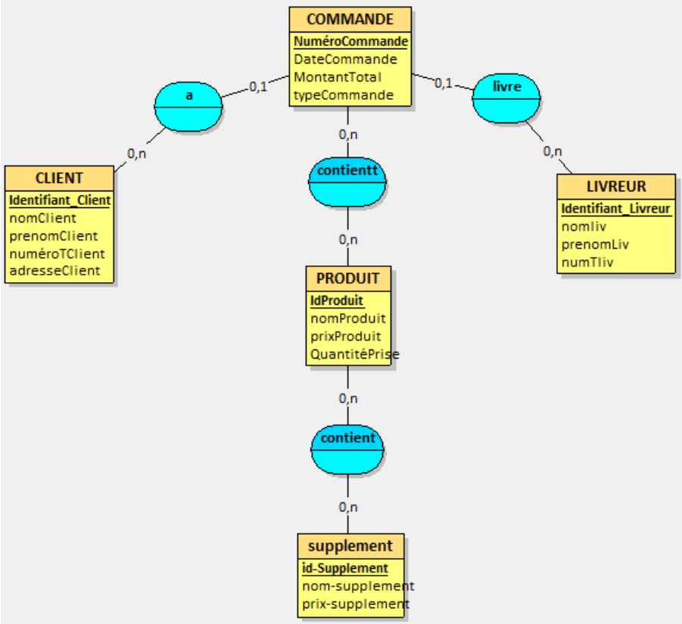

***Dictionnaire de Données***

|  |  |  |
| --- | --- | --- |
| NOM | TYPE | DESCRIPTION |

|  |  |  |
| --- | --- | --- |
| nomClient | A | Nom du client |
| prenomClient | A | Prenom du client |
| numéroTClient | C | numéro du client |
| adresseClient | A | adresse du client |
| idcommande | A | numéro du commande |
| DateCommande | A | date du commande |
| MontantTotal | A | montant total de la commande |
| typeCommande | A | type de la commande |
| IdProduit | A | identifiant du produit |
| nomProduit | A | nom du produit |
| QuantitéPrise | A | quantité prise du produit |
| prixProduit | A | prix du produi |
| id-Supplement | A | identifiant supplément |
| nom-supplement | A | nom du supplément |
| prix-supplement | A | prix du supplément |
| idLievreur | A | identifiant du livreur |
| nomliv | A | nom du livreur |
| prenomLiv | A | prénom du livreur |
| numTliv | A | numéro du teléphone du livreur |

***Schéma relationnel***

